登陆路径：
教务处——办事平台——东南大学课外研学学分管理系统（新）——竞赛管理系统
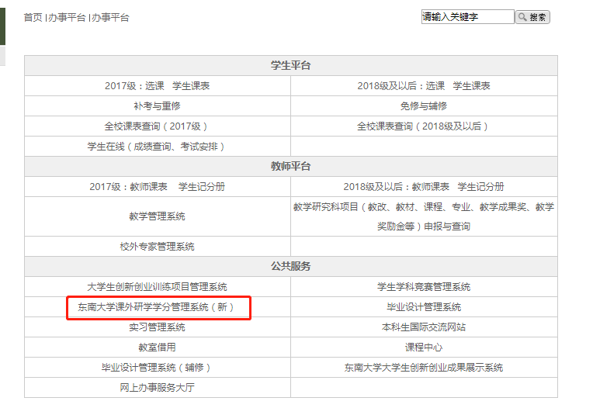
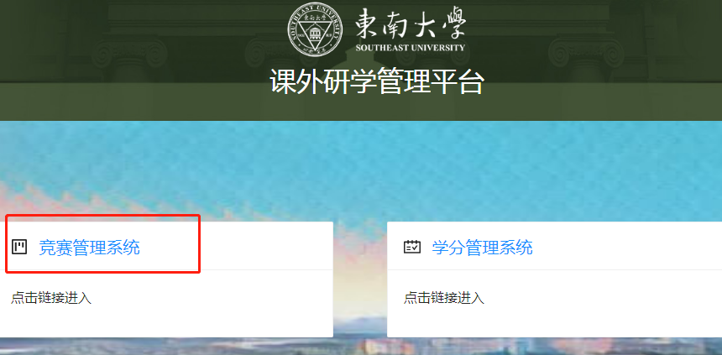
用统一身份认证进行登陆（见下图）
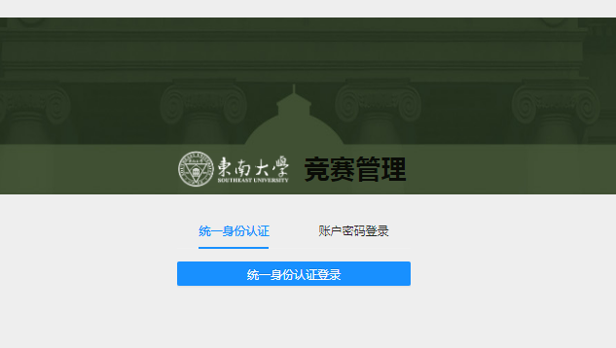
申报入库：
第一次登陆系统之后，可在竞赛入库管理页面进行竞赛入库填报（只有入库的竞赛，后期才能进行赛事申报、学生报名、认定成绩等操作），点击“竞赛入库”
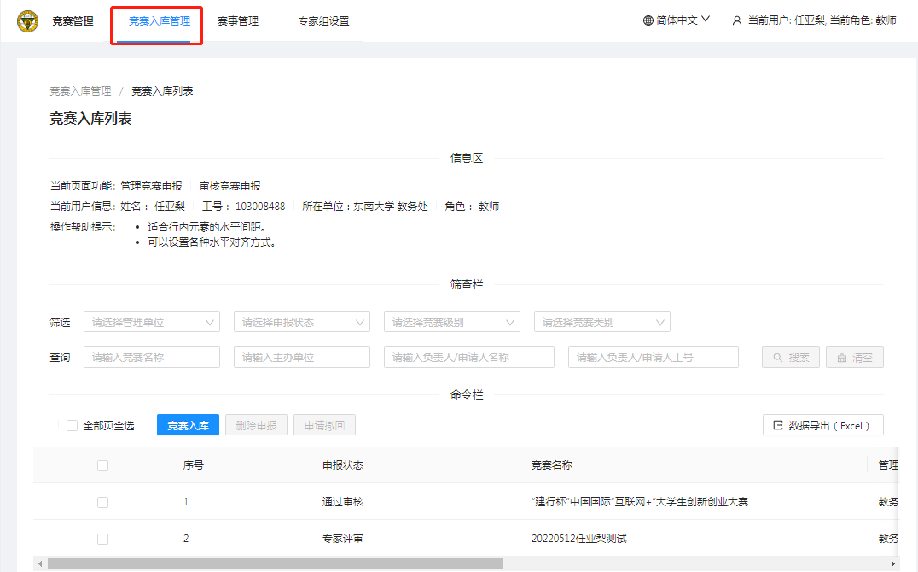
到填报赛事详细信息页面（见下图）。其中标*的为必填项
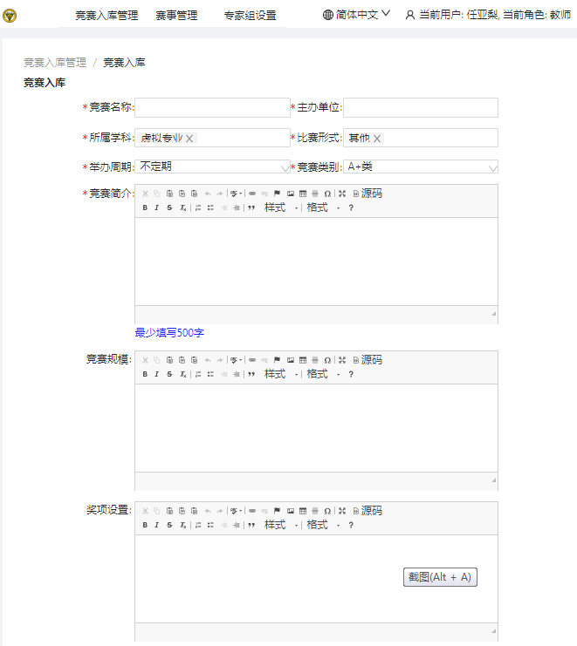
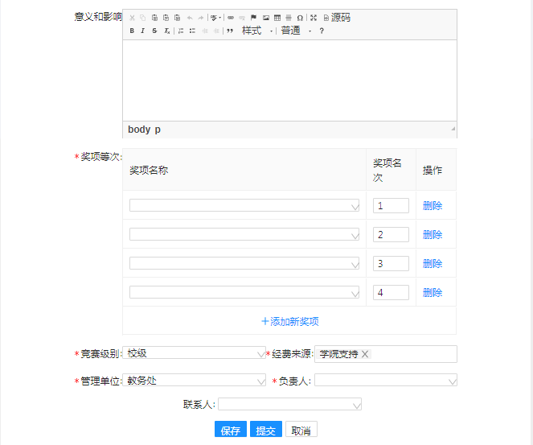
奖项等次：是指特等奖、一等奖、二等奖、三等奖、优秀奖或金奖、银奖、铜奖或冠军、亚军、季军，根据每个竞赛的奖项名称来设定。
竞赛级别：校级、省级、国家级、国际级
经费来源：学院支持（由学院自筹经费，学校不支持）或学校支持
管理单位：为该赛事的组织学院
负责人：为该赛事负责具体组织事宜的老师

各项信息填好之后，可以点击“保存”，保存状态下，申报人还可以进行修改。点击“提交”后，不能再修改。提交之后，该赛事状态为“待学院审核”。

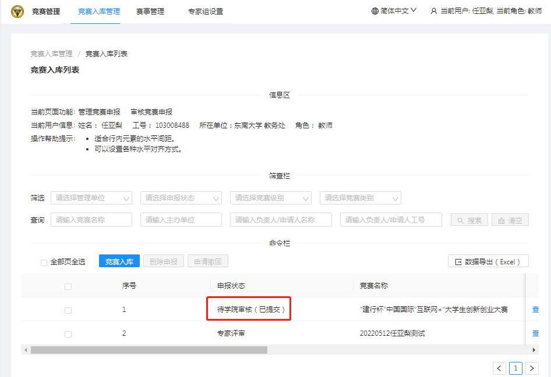
点击右侧的悬浮框，可以“查看详情”或者选择“申请撤回”，如果点击“申请撤回”，需要下一级审核员同意才能撤回。
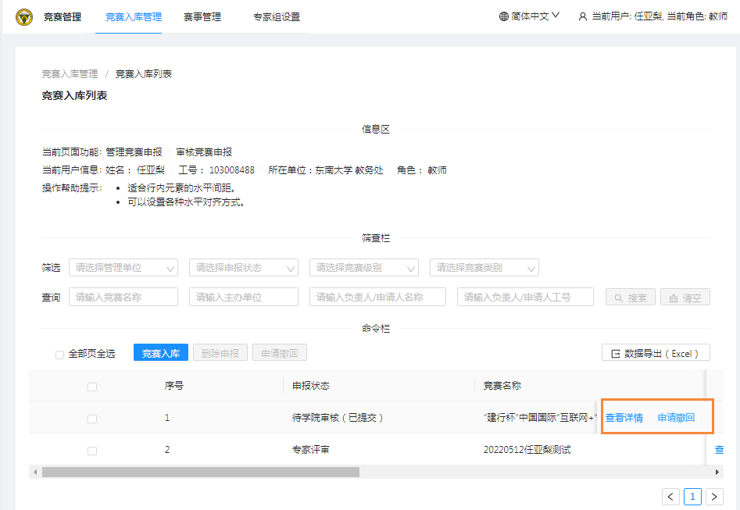
学院审核：
学院管理员登陆系统之后，点击“竞赛入库管理”，鼠标放在待审核的竞赛名称上，该条竞赛右侧会有悬浮框弹出，可查看详情，也可点击“材料审核”进行学院审核。
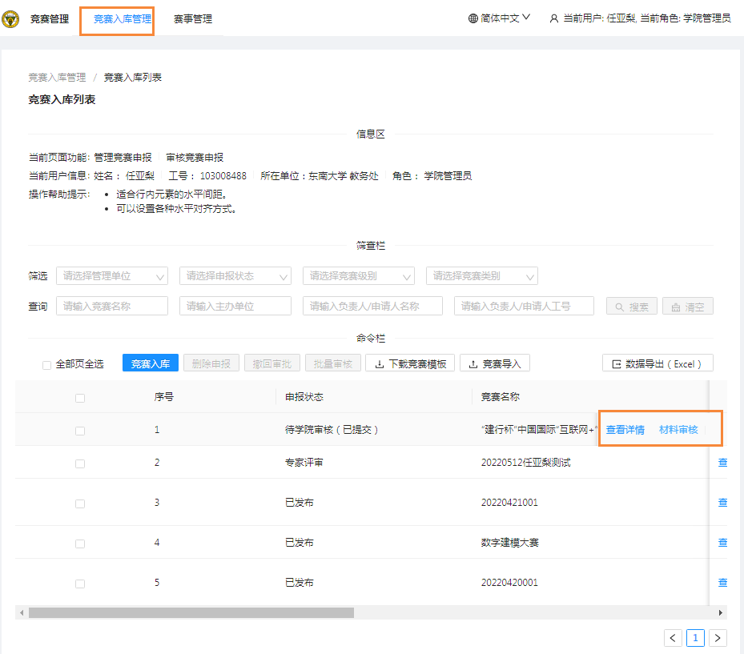
点击“材料审核”，即可看到详细的竞赛信息，可选择“通过”“不通过”“退回修改”

